TQDK nəşrlərinin və onların elektron versiyalarının onlayn satışı
Bu xidmət vasitəsilə Tələbə Qəbulu üzrə Dövlət Komitəsinin nəşrlərinin və onların elektron versiyalarının onlayn satışı mümkündür. Elektron xidmətdən istifadə etmək üçün https://www.e-gov.az – “Elektron hökümət” portalına daxil olaraq Tələbə Qəbulu üzrə Dövlət Komitəsi tərəfindən təqdim olunan elektron xidmətlərin siyahasından “TQDK nəşrlərinin və onların elektron versiyalarının onlayn satışı” elektron xidmətini seçmək lazımdır. (Şək:1)
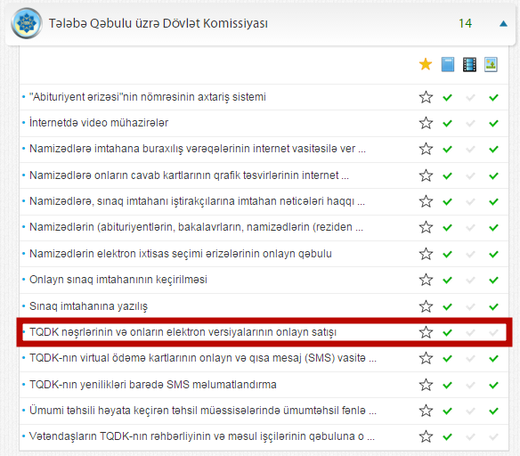
Şəkil:1

Xidmətə daxil olduqdan sonra açılan pəncərədə istifadəçi təqdim olunan 2 elektron xidmətdən istənilən birini seçərək onlayn satışı həyata keçirən zaman sifariş etmək üçün təqdim olunan sayta daxil ola bilər.(Şək:2)
- "TQDK nəşrlərinin elektron versiyalarının onlayn satışı"
- "TQDK nəşrlərinin onlayn satışı"
